Vivre un dimanche autrement, le week-end du 13 et 14 février …
… en communauté, à la paroisse Saint-Gilles !

Messes autrement tout le week-end
et temps de retraite le dimanche de 14h00 à 18h00

Messes autrement (prévoir 1h15),

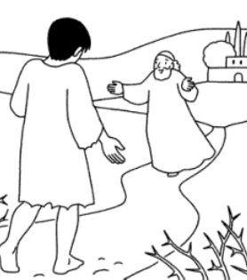
une lecture priante de l’Evangile
qui sera lu trois fois et suivi des
temps suivants :
- méditation personnelle
- possibilité de partage fraternel
- bref enseignement

Être à l’écoute de Dieu pour savoir
ce qu’Il nous dit en ce jour (inspiré
de la lectio divina).

Retraite sur « La Miséricorde »
animée par le père Olivier Lebouteux
14h00 : café d’Accueil
14h30 : enseignement « Goûter le Pardon »
15h30 : temps de silence et de prière
16h00 : possibilité de temps de partage
16h30 : enseignement « le bon samaritain »
17h30 : vêpres animées par les religieuses
18h : collation

Possibilité de vivre la démarche du jubilé de la Miséricorde pendant cette retraite.

------------------------------------------------------------------------------------------------------------

Afin de permettre aux parents de vivre un temps de retraite ensemble, les scouts assureront la garderie du dimanche après-midi. Si vous souhaitez bénéficier de cette garderie, merci de nous le signaler à l’aide du coupon ci-dessous (à déposer à l’Accueil).

PRENOM………………………………………NOM………………………………………

Téléphone………………………………………..Mail…………………………………………

Nombre d’enfants confiés à la garderie (assurée par les scouts) : …………………

